


Kvalitetsrapport grundskolan

Vårtermin 2025
Vrigstad skola

Innehållsförteckning
1 Inledning 3
1.1 Verksamhetsidé 3
1.2 Grunduppdrag 3
1.3 Viktiga styrdokument 4
2 Strukturkvalitet - Verksamhetens förutsättningar 5
2.1 Beskrivning av organisationen 5
2.2 Fritidshem - Antal barn den 15 oktober samt den 15 april 5
2.3 Skola - Antal elever den 15 oktober samt den 15 april 5
2.4 Elevhälsan 6
2.5 Personal 7
2.6 Ekonomi / resurser 7
3 Processkvalitet - Undervisnings kvalitet och likvärdighet 9
3.1 Skolbibliotek 12
3.2 Andel elever i åk 9 som är behöriga till gymnasiet ska vara minst 85% 12
3.3 Måluppfyllelse för elever med annat modersmål än svenska ska öka i alla ämnen. 13
3.4 Barn och elevers närvaro i förskola/skola ska öka 13
3.5 Alla elever på Vrigstad skola har en god, trygg och tillgänglig (inkluderande) lärmiljö 14
4 Verksamhetsindikatorer 15
5 Resultatkvalitet 16
5.1 Skolenkät / Trivselenkät/ Fritidshemmets enkät 16
5.2 Närvarouppföljning 20
5.3 Kränkande behandling uppföljning 20
5.4 Måluppfyllelse / meritvärde / betyg - årskurs 6 21
5.5 Nationella prov 22
5.6 Relationen betyg och nationella prov 23
5.7 Obligatoriska tester och kartläggningar 24
6 Kvalitetsdialoger 27
6.1 SKA samtal 1 27
6.2 SKA samtal 2 28
6.3 SKA samtal 3 29
6.4 Barn/Elevintervjuer 34
7 Analys av undervisningen och verksamhetens kvalitet 35
8 Sammanfattning 37

Inledning

Verksamhetsidé
Utifrån kommunens vision, "Tillsammans skapar vi Sveriges mest barnvänliga, gröna och inkluderande kommun", arbetar förvaltningen för att erbjuda utbildning och undervisning av hög och likvärdig kvalité med målet att alla barn och elever ska få en trygg skolgång och nå hög måluppfyllelse
Vrigstad skolas vision:
På Vrigstad skola
mår alla bra.
är alla engagerade i en begriplig, hanterbar och meningsfull utbildning.
Det innebär att alla utvecklas i ett gemensamt lärande, där alla känner sig trygga och nyfiket kan inhämta kunskaper i en strukturerad och stimulerande miljö. Vrigstad skola är en trivsam plats där elevernas lärande kännetecknas av begriplighet, meningsfullhet och hanterbarhet, både kunskapsmässigt och socialt.

Grunduppdrag
Barn- och utbildningsnämnden har det övergripande ansvaret för alla verksamheter som berör utbildning i kommunen inom följande:
- Förskola och pedagogisk omsorg
- Öppen förskola inom familjecentralen
- Fritidshem
- Förskoleklass
- Grundskola
- Anpassad grundskola
- Gymnasium. ht 2024
- Vuxenutbildning
- Musikskola
Vrigstad skola ansvarar för fritidshem, förskoleklass samt grundskola i årskurs 1-6.
Med utgångspunkt i Sävsjö kommuns deltagande i Skolverkets riktade insatser för nyanlända och flerspråkiga barn genomförde vi under vårterminen 2023 en kartläggning bland lärarna för att identifiera våra styrkor och utmaningar i arbetet med att ge våra flerspråkiga elever stöd och stimulans för att utveckla sina kunskaper i svenska språket på bästa sätt. Vi upptäckte att vi har många styrkor vad gäller organisation av svenska som andraspråk (SvA)-undervisning, lektionsstruktur samt relationer till elever, kollegor och vårdnadshavare. Kartläggningen visade dock att vi har utmaningar vad gäller tillgång och fördelning av resurser, kompetens att arbeta ur ett andraspråksperspektiv och att möta elever i svårigheter utifrån deras språkliga behov, inklusive ett begränsat ordförråd. Vi insåg också att vi behövde arbeta mer med att skapa en interkulturell skolmiljö.
Under läsåret 2023/2024 utvecklade vi genom kollegialt lärande all personals kompetens i språkutvecklande arbetssätt för att bland annat förbättra våra elevers ordförråd och förståelse för ord och begrepp. Under läsåret 2024/2025 har vi haft stort fokus på läsinlärning och ett interkulturellt förhållningssätt.
Under läsåret 2024/2025 har vi fortsatt att arbeta med att skapa en mer tillgänglig lärmiljö genom att öka tryggheten hos våra elever. Med hjälp av föräldrarådet och elevrådets idéer har vi rustat upp vårt rastotek och fyllt på med flera olika lektillbehör som kan lånas under rasterna. Vi har även planerade rastaktiviteter under flera av veckans raster för att säkerställa att det finns meningsfulla aktiviteter för alla elever. Våra elever är också involverade genom att vara rastvärdar och hjälpa till vid utlåning i rastoteket.
Vårt mål är att ge alla våra elever en trygg, tillgänglig och inkluderande skola. Tillsammans har vi utvecklat en arbetsgång för gemensamt kollegialt lärande där vi utvecklas tillsammans och skapar goda förutsättningar för att driva skolutvecklingen framåt.

Viktiga styrdokument
De styrdokument som till störst del styr verksamheten är
- Skollag (2010:800)
- Läroplaner för respektive verksamhet.
- Gymnasieförordningen (2110:2039)
- Skolförordningen (2011:185)
Därutöver finns flertalet andra styrdokument som verksamheten måste förhålla sig till ex:
- FN:s konvention om barnets rättigheter
- Arbetsmiljölagen (1977:1160)
- Socialtjänstlagen (2001:453)
- Offentlighets- och sekretesslag (2009:400)
- Kommunallagen
- Sävsjös utvecklingsstrategi

Strukturkvalitet - Verksamhetens förutsättningar

Beskrivning av organisationen
Enheten består av grundskola F-6 och fritidshem. Grundskolan, inklusive förskoleklass, hade vid läsårets start den 19 augusti 2024, 194 elever fördelade på 120 elever i klasserna F-3 och 74 elever i klasserna 4-6. Fritidshemmet hade 107 barn inskrivna vid läsårets start.
Undervisning och omsorg bedrivs i ändamålsenliga lokaler. Elevantalet förväntas öka de närmaste åren och under läsåret 2024/2025 är vi relativt trångbodda, framförallt på fritidshemmet. Från och med läsåret 2025/2026 och några år framåt ser vi en stor utmaning med att få våra undervisningslokaler att räcka till. Det är viktigt att skapa en bra organisation runt våra lokaler då de måste användas på flera olika sätt.
Fritidshemmet bedrivs integrerat med grundskolan i delade lokaler. Elever i årskurs F-2 har "Fritids i skolan" (FRIS). Fritidspedagoger samverkar under dessa pass tillsammans med lärare för att uppnå skolans och fritidshemmets mål.
Klass F-2 har skoldag måndag till torsdag 8-14 samt fredag 8-12. Klass 3-6 har skoldag måndag och onsdag 8-14, tisdag 8-14.30 samt fredag 8-12. Klass 3 har skoldag 8-14 torsdag och klass 4-6 8-15.30.
Fritids är öppet måndag till fredag kl. 5.30-17.30.

Fritidshem - Antal barn den 15 oktober samt den 15 april
 | Inskrivna barn | Personal uttryckt i heltidstjänster | Barn per heltid
15 oktober | 106 | 4,81 | 22
15 april | 106 | 4,81 | 22
Analys över barngruppernas storlek och sammansättning
Det är många barn inskrivna på fritidshemmet i Vrigstad. Skolans elevantal ökar under de kommande åren och ju fler elever i de lägre klasserna desto fler barn går på fritids. Det är en lägre andel elever som går på mellanstadiet som också går på fritids, många barn avslutar fritids under årskurs 4.
Vi ser en ökning av elever i behov av extra stöd även i fritidshemmet och flera av dessa barn har extra anpassningar även i fritidshemmet. Det påverkar arbetssituationen för personalen på fritids då många barn behöver ett mer individuellt stöd. Det är än mer viktigt att vi planerar och organisera verksamheten utifrån våra elevers behov för att skapa en hållbar situation för alla.

Skola - Antal elever den 15 oktober samt den 15 april
 | Antal pojkar 15/10 2024 | Antal flickor 15/10 2024 | Antal pojkar 15/4 2025 | Antal flickor 15/4 2025 | Andel elever med utländsk bakgrund. Hämtas i Kolada | Antal elever totalt lä 24/25
Förskoleklass | 15 | 9 | 15 | 9 |  | 24
Årskurs 1-3 | 51 | 40 | 52 | 40 |  | 92
Årskurs 4-6 | 39 | 34 | 39 | 35 |  | 74
Anpassad grundskola
Totalt | 105 | 83 | 106 | 84 | 15 | 190
Analys över elevgruppernas storlek och sammansättning
Vi har en elevökning framför oss under kommande år. Vi får organisera oss på så sätt att vi använder våra lokaler på ett så effektivt sätt som möjligt. Under vårterminen 2026 kommer skolans lokaler utökas med moduler för inflyttning i dessa lokaler läsåret 26/27. Det kommer skapa större möjligheter att dela upp våra verksamheter och vi slipper känslan av trångboddhet. Dock blir det det viktigt att arbeta för att hålla i vår gemenskap och samverkan då det också finns en risk att det påverkar vårt starka samarbete mellan arbetslagen.

Elevhälsan
Vår elevhälsa består av speciallärare, skolkurator och skolsköterska. Vi har tillgång till skolpsykolog för handledning och utredning av elevärenden. Elevhälsan arbetar tillsammans med övrig personal enligt ett årshjul med främjande och förebyggande insatser. De samarbetar även med arbetslag och lärare i elevärenden på individ- och gruppnivå.
Trygghetsteamet, lett av bl a vår skolkurator, fokuserar på att skapa en trygg och tillgänglig lärmiljö. Vår speciallärare har, tillsammans med skolans övriga processledare, planerat vårt kollegiala lärande inom områdena ledarskap, konflikthantering och interkulturalitet.

Särskilt stöd
 | pojkar - flickor - totalt | Riket
Elever med beslut om åtgärdsprogram | 5 -4-9
Elever med beslut om särskild undervisningsgrupp
Elever med beslut om enskild undervisning
Elever med beslut om anpassad studiegång | 1
Andelen elever som uppnått betygskritererna i alla ämnen åk 6
Andelen elever som uppnått betygskriterierna i alla ämnen åk 9
Totalt

Utvärdering av Stödinsatser
Vi har etablerade rutiner för att säkerställa att stöd sätts in i god tid, med täta uppföljningar på både grupp- och individnivå. Varje termin genomförs klasskonferenser för alla klasser, och däremellan kan klasslärare skicka in ärenden till EHT-konferenser som hålls varannan vecka. Vi genomför regelbundna kommunala kunskapskontroller och nationella bedömningsstöd.
Vid EHT-konferenser fattas beslut om pedagogiska utredningar, som genomförs så snabbt som möjligt. Om många utredningar behöver göras samtidigt kan det dock ta längre tid innan de är klara. Trots detta sätts stödinsatser in skyndsamt.
Under läsåret 2024/2025 har vi 9 elever med åtgärdsprogram, varav 4 flickor och 5 pojkar. Åtgärdsprogrammen utvärderas i samband med utvecklingssamtalen. Specialläraren har huvudansvaret för att se till att arbetet med åtgärdsprogrammen följs upp och utvärderas. Inför kommande läsår planeras insatser för att få lärarna mer aktiva i Prorenata, systemet där åtgärdsprogram dokumenteras och utvärderas.

Personal
 | %
Kolada N15814: Andel lärare med lärarlegitimation och behörighet i grundskolan åk 1-9, kommunala skolor | 72,9
På Vrigstad skola står vi inför en ökning av elevantal under kommande några år framöver vilket kommer att påverka behovet av lärare i grundskolan, men även lärare i fritidshemmet.
Vi har under flera år försökt och ser ett fortsatt behov att att rekrytera behöriga lärare lärare i slöjdämnet.
En pensionsprognos utifrån de yrkesprofessioner som är legitimerade och finns inom BU | Antal pensionsavgångar / annat
Lärare i trä- och metallslöjd | 40 % | 40 %
Lärare i textilslöjd | 40 % | 40 %
 | 2025 | 2026 | 2027 | 2028 | 2029 | Totalt
Kompetensförsörjning
Vi har duktiga, men ej behöriga lärare i trä- och textilslöjd. Inför kommande läsår har vi behov av både trä och textilslöjdskompetens. Det är svårt att rekrytera behöriga slöjdlärare så det är en fördel att organisera slöjdundervisningen i tvålärarskap.
Ytterligare utmaning med slöjdtjänsterna är att det är "små" tjänster, vilket kräver att man kan kombinera med annat ämne alternativt med tjänstgöring även på annan skola för att få full tjänst.

Ekonomi / resurser
Vi landade på ett positivt resultat under HT 24, men redan januari 25 så blev prognosen ett underskott. Under VT25 försöker vi att minska våra vikariekostnader och samverka över skoldagarna i arbetslagen större utsträckning. Vi fick en ytterligare neddragning i budgetramen under vårterminen. När vi avslutar läsår 24/25 har vi ändå hållt oss inom rimlig avvikelse av budgetramen.
Hösttermin, jul-dec
 | Utfall | Budget | Avvikelse
Intäkter | 319 000 | 196 000 | 123 000
Personal | -6 969 000 | -7 321 000 | 351 000
Övrig drift | -2 084 000 | -1 884 000 | -200 000
Resultat | -8 734 000 | -9 009 000 | 274 000
Vårtermin, jan-jun
 | Utfall | Budget | Avvikelse
Intäkter | 316 000 | 180 000 | 138 000
Personal | -8 563 000 | -8 382 000 | -270 000
Övrig drift | -3 846 000 | -2 074 000 | -119 000
Resultat | -12 093 000 | -10 276 000 | -251 000
Hela läsåret
 | Utfall | Budget | Avvikelse
Resultat | -20 827 000 | -19 285 000 | 23 000

Processkvalitet - Undervisnings kvalitet och likvärdighet
Under läsår 24/25 har vi haft följande fokusområden på Vrigstad skola:
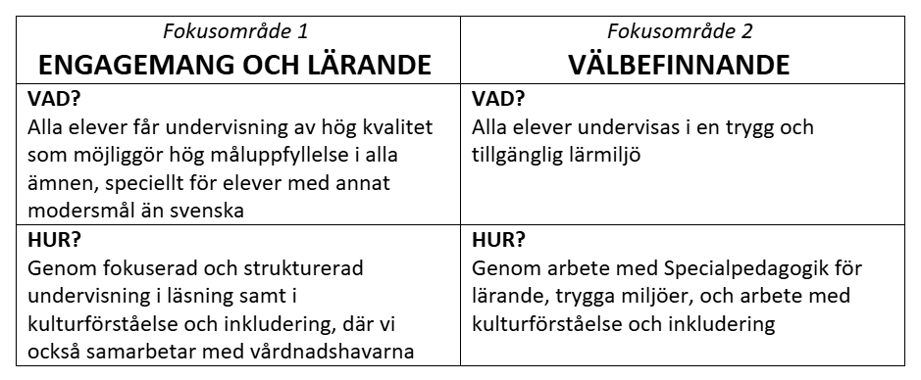

Fritidshemmets Aktiviteter och Utvärdering
Aktivitet 1: Läsprojekt
Vi erbjuder saga varje morgon och veckans saga på eftermiddagarna, samt biblioteksbesök, läshörnor, läspyssel och synliga böcker. Vi tror att detta leder till ökad läslust och intresse för böcker, samt ökad förståelse för elevernas språkutveckling, ledarskap och kunskap. Vi mäter framstegen genom att sätta upp klistermärken och larvkroppar på väggen, vilket har sporrat och uppmuntrat eleverna. Projektet gick som väntat, även om det ibland var få elever som lyssnade på veckans saga och vi inte genomförde dramatiseringar som planerat. Fler elever väljer att besöka biblioteket och frågar efter att läsa själva, och vi har fått positiv respons från föräldrar. Det är dock svårt att läsa kapitelböcker varje dag.
Aktivitet 2: Fortbildning i Kvalitativ Undervisning med Flerspråkighet som Resurs (KUF) Vi har genomfört en studiecirkel baserad på bok och samtal, samt föreläsningar från HLK.
Utmaningar och Förbättringar: Vi känner att vi inte alltid räcker till för att se alla elever och att vi ibland behöver styra grupperna mer, vilket kan minska elevernas inflytande och göra det mindre roligt. Vi behöver också förbättra vår förmåga att göra det lilla extra för eleverna.
F-3 Aktiviteter och Utvärdering av Läsåret:
Aktivitet 1: Läsprojekt
Projektet var roligt och inspirerande, men tiden och orken räckte inte alltid till, särskilt under utvecklingssamtal och föräldramöten. Det kan vara bättre att genomföra projektet under en lugnare period. Fler elever visade intresse för läsning och efterfrågade det under lektionerna. För att förbättra projektet kan en projektgrupp planera och genomföra det istället för att alla ska vara involverade i beslutsprocessen. Mer tid behövs för planering, och det kan vara bra att ha olika läsgrupper i klassen, där några läser ABC-böcker och andra egna böcker. Det är också viktigt att förvarna biblioteket innan läsprojektet och skicka ut en enkät till föräldrarna för att få deras feedback.
Aktivitet 2: Fadderverksamhet
F-klassen har faddrar i femman och har genomfört aktiviteter som fika, tomte-stig, julpyssel, läsning och promenader. Ettan har faddrar i sexan och har haft aktiviteter som promenader, julpyssel och äventyr. Dessa aktiviteter har genomförts 2-3 gånger per termin och har gått jättebra. Ibland har det varit svårt att få till med sexorna på grund av deras fullspäckade schema. Eleverna blir trygga med de äldre och de äldre får ta ansvar, vilket skapar en vi-känsla. För att förbättra verksamheten behöver vi planera mer i förväg innan de stressiga perioderna kommer och planera från början av terminen för att undvika förseningar.
Aktivitet 3: Samarbetsarbete med Grannklass
Klass 2 har haft "boklådemys" med F-klassen, där elever i klass 2 läser för elever i F-klassen i cirka 15 minuter. Detta har fungerat bra och eleverna är taggade. Eleverna blir motiverade att läsa, och vi bör överväga att läsa för nya F-klassare nästa år.
Aktivitet 4: Mini-läsprojekt under Vecka 20-21
F-klass och ettan deltog i ett mini-läsprojekt där eleverna läste minst 10 minuter varje dag och hade läsläxa att läsa i en bok de valt själva. Eleverna räknade minuter istället för sidor, och informationsbrevet till vårdnadshavare uppdaterades. Projektet gick bra, eleverna var taggade och hade en tävling om antal lästa minuter. Eleverna blir motiverade att läsa och låna böcker. Ett miniprojekt på våren var lagom eftersom vi har ett stort läsprojekt på hösten.
Vi har märkt att några fler elever inte klarar matten i tvåan jämfört med ettan, vilket troligen beror på att innehållet har blivit svårare. De högpresterande eleverna får inte så mycket uppmärksamhet som vi skulle vilja, eftersom mycket tid går åt till att stödja de svagare eleverna.
Analys av Läsprojektet: Eleverna har blivit mycket mer motiverade att läsa. F-klassen kan många fler bokstäver efter läsprojektet, och de äldre eleverna har förbättrat sitt läsflyt och sin läsförståelse. Intresset för att läsa och låna böcker har ökat.
Extrapersonal: Vår extrapersonal, inklusive seniorer, bad-personal och lärarassistenter, har tillfört mycket till vår verksamhet. Vi är tacksamma för att seniorerna vill fortsätta nästa läsår, men det är synd att vi tappar annan extrapersonal.
Fadderverksamhet: Fadderverksamheten i F-klassen och ettan har varit positiv. De yngre eleverna har fått en relation med de äldre och känner sig tryggare. Klass 6 har tagit stort ansvar under träffarna. Vi behöver planera aktiviteterna i början av läsåret för att undvika att tiden rinner iväg. Tvåan har läst med F-klassen varje vecka, vilket visar att samarbete kan fungera även utanför fadderverksamheten.
Tvålärarskap i Klass 3: Tvålärarskapet har gett möjlighet att ha en liten grupp med mer anpassad och utmanande undervisning, där vi har använt material som egentligen är tänkt för årskurs 4.
Åtgärdsförslag för Kvalitetsarbete
Vi ser ett behov av att utmana de starka eleverna mer och börja prioritera dem. I matematik kan vi arbeta med samma innehåll men använda böcker för årskurs 4/5 för att ge mer utmanande uppgifter. I engelska är det stor spridning i kunskapsnivå, vilket gör det svårt att utmana de duktiga eleverna samtidigt som vi undervisar de som inte kan så mycket engelska.
Vi önskar fortbildning i NPF-diagnoser då vi upplever att vi inte har tillräcklig kunskap om de olika diagnoserna i våra klasser. Vi önskar även fortbildning i matematik, eftersom vi har fokuserat mycket på svenska ett tag.
Vi funderar över rasterna nästa läsår och hur förflyttningen mellan gräsplanen och skolgården kommer att påverkas när grusplanen försvinner. Vi behöver också gallra runt uteklassrummet då det är en djungel där nu.
Vi planerar för ett nytt läsprojekt till hösten och föreslår att en läsprojektsgrupp driver projektet så att inte alla behöver vara med och planera. Vi överväger även att inkludera matematik i läsprojektet.
Läxhjälp på lågstadiet är för närvarande en gång i veckan, vilket är för lite för att förbättra läsflytet för de som inte gör läxor hemma. Det ger bättre resultat att ha en intensivperiod i läsning där man läser varje dag under en tid. Vi kanske ska fokusera mer på matematik under läxhjälpen istället och läsa mer boklåda i klasserna för att hjälpa läsningen. Det är också viktigt att de elever vars föräldrar inte ser till att de gör läxan får möjlighet att göra läxan i skolan.
4-6 Aktiviteter och Utvärdering av Läsåret:
Aktivitet 1: Läsprojekt
Under läsprojektet genomförde vi aktiviteter som blinddejt med böcker, te och bokstavskex, daglig högläsning, bokrecensioner i matsalen, föräldramöte om läsprojektet och undervisning i olika studietekniker. Inlämningen av lässcheman gick sådär; vissa elever läste mycket hemma medan andra inte läste alls. De elever som inte hade stöttning hemma fick läsa i skolan. Projektet resulterade i att eleverna läste mer och skapade en lugnare atmosfär i klassen när de vande sig vid att ge varandra läslugn. Eleverna blev vana vid att läsa och hittade böcker som intresserade dem, vilket ledde till att några elever började gilla att läsa.
För att förbättra projektet skulle vi vilja läsa fler bilderböcker och skapa en läshörna för en grupp. Vi behöver också ha ett lässchema i skolan där eleverna skriver upp sina lästa sidor varje dag och läsa med fadderbarnen. Det är viktigt att fortsätta med högläsning och att ha en eller två chefer som tar kommandot för projektet och framtida projekt.
Aktivitet 2: KUF-arbetet
Vi har läst texter och diskuterat i grupper hur vi ska möta elever och föräldrar från andra kulturer. Texterna behandlade olika kulturkrockar som kan uppstå. Förhoppningen är att vi ska få bättre förståelse för varandra och kunna ha bättre samtal och samarbete med föräldrarna.
Avstämning:
- Hur gick det? Aktiviteten genomfördes som planerat.
- Effekter: Vi hoppas på bättre förståelse och samarbete med föräldrar från olika kulturer.
- Förbättringar: Vi behöver fortsätta att utveckla vår förståelse och våra metoder för att möta kulturella skillnader.
Vi ser att ju längre vi får ha våra SVA-elever här, desto bättre blir de. De elever som vi hade under förra året är elever som vi har haft länge på skolan och därmed kunnat följa deras utveckling. Vi har även ändrat vårt arbetssätt när det gäller ord, begrepp och texter, vilket har hjälpt alla elever framåt, inklusive våra SVA-elever. Vår SVA-lärare arbetar inte enbart med SVA-elever utan med alla elever, och vi blandar små grupper med både SVA-elever och andra elever. Många SVA-elever har övergått till svenska, även om detta inte syns i statistiken.
Vi har inte så många flerspråkiga elever på skolan, vilket gör det lättare att lägga undervisningen på en hög nivå för alla elever. Vi har inte heller stor avvikelse mellan betygen och NP-resultaten, eftersom vi använder många bedömningsuppgifter och äldre NP som underlag för betygssättning.
Vi har många elever med läs- och skrivsvårigheter, och alla elever har kanske inte rätt förutsättningar för att klara skolan på bästa sätt. Vi behöver lägga mycket resurstid på dessa elever. Elever som behöver extra träning eller hjälp av studiestöd kommer inte alltid, och när de väl kommer hinner vi inte alltid hjälpa alla. Vi behöver lära eleverna studieteknik och förtydliga vad studiestöd innebär och vad som ska ske i klassrummet.
Vi ställer lika höga krav på alla elever, oavsett om de är pojkar eller flickor. Vi har försökt att fördela resurserna så bra som möjligt där de behövs. Vår undervisning bygger på förväntningen att alla ska kunna och att alla har möjlighet att lyckas.
Vi har många elever i årskurs 5 som behöver stöd, och vi har inte riktigt hunnit med att planera på individnivå. Många elever behöver mer riktade insatser.
Åtgärdsförslag för Kvalitetsarbete
Vi behöver arbeta för att inkludera de elever som behöver komma in i det svenska språket mer än bara i skolan. Många elever pratar sitt hemspråk hemma och deltar inte i aktiviteter utanför skolan, vilket gör att de bara får skolspråket. Vissa elever står och trampar i ingenmanslandet, utan att ha sitt modersmål att luta sig emot eller tillräcklig svenska. De kan inte få stöttning på sitt modersmål eftersom de inte förstår skolspråket på sitt modersmål.
Alla elever ska känna sig som fullvärdiga klasskompisar, känna trygghet och tillit. De ska känna att de är viktiga och att vi alla är tillsammans. Vi arbetar tillsammans och det är viktigt att kunna det svenska språket för att kunna utvecklas i samhället. Alla elever måste känna sig trygga, visa respekt för varandra, se varandras olikheter som en tillgång och se glädjen i att utvecklas.
Vi har lärt oss en del om kulturmöten och KUF, och vi behöver fortsätta arbeta med detta och ge det tid för att se eventuella effekter. Vi bör fördjupa oss i hur eleverna tänker och lär, och lyssna in deras tankar.
Vi kan fördjupa vårt arbete med studieteknik genom att alla lärare lär sig mer om detta och delar tips och idéer med varandra. Föräldrar behöver också utbildning kring studieteknik. Vi behöver lära oss mer om hur elever med läs- och skrivsvårigheter samt NPF-diagnoser lär sig bäst.

Skolbibliotek
I anslutning till skolans lokaler har stadsbiblioteket en biblioteksfilial som är öppen en förmiddag under skoltid. Då kan bibliotekarien ge läs/boktips till eleverna. Övrig tid sköter skolans personal utlåning av böcker till eleverna. Det är en förmån att ha biblioteket i skolans lokaler då det finns ett stort utbud av böcker och när eleverna går i år 6 finns det elever som kan välja att läsa vuxenlitteratur. Även fritids har biblioteket som en aktivitet vissa eftermiddagar för de elever som vill låna och läsa böcker.

Andel elever i åk 9 som är behöriga till gymnasiet ska vara minst 85%
Kommentar
Resultat och effekter

Kvalitetsmätning
Kvalitetsmätning | Målvärde | Utfall
Elever i åk 6 som uppnått kunskapskraven i alla ämnen, andel |  | 92 %

Måluppfyllelse för elever med annat modersmål än svenska ska öka i alla ämnen.
Kommentar
Resultat och effekter

Kvalitetsmätning
Kvalitetsmätning | Målvärde | Utfall
Elever i åk 3 som klarat alla delar av nationella proven för ämnesproven i svenska och svenska som andraspråk, kommunala skolor, andel (%) |  | 67,9 %
Elever i åk 6 med lägst betyget E i svenska som andraspråk | 75 % | 67 %

Aktivitet
Aktivitet | Kommentar | Slutdatum | Status
Riktade insatser - kvalitativ undervisning med flerspråkighet som resurs (KUF) | All personal har deltagit i vår fortbildningsinsats KUF-kvalitativ undervisning med flerspråkighet som resurs. Vi har arbetat med Skolverkets portaler både i fritidshemmet och skolan. Fritidshemmet har även påbörjat en studiecirkel. Vi har även tagit del av filmer och artiklar som Högskolan i Jönköping har delat med sig. | 2025-06-19 | Avslutad

Barn och elevers närvaro i förskola/skola ska öka
Kommentar
Resultat och effekter

Kvalitetsmätning
Kvalitetsmätning | Målvärde | Utfall
Andel elever i Förskoleklass med mer än 85% närvaro. |  | 95,8 %
Andel elever i åk 3 med mer än 85% närvaro. |  | 92 %
Andel elever i åk 6 med med mer än 85% närvaro. |  | 95,8 %
Andel elever med mer än 15% frånvaro som har en individuell plan ska vara minst 90%

Alla elever på Vrigstad skola har en god, trygg och tillgänglig (inkluderande) lärmiljö

Kvalitetsmätning
Kvalitetsmätning | Målvärde | Utfall
Trygghet - andel elver som känner sig trygga i skolan åk 5 | 100 % | 90 %
Andel elever som har minst 85% närvaro | 100 % | 94 %

Verksamhetsindikatorer
Verksamhetsindikatorer | Utfall 2025 | Utfall 2024 | Utfall 2023
Elever i åk 5: Känner du dig trygg i skolan? Andel som svarat "Helt och hållet" eller "Till stor del", (%) | 92,5 | 88,7 | 88,7
Inskrivna barn/årsarbetare i fritidshem, antal |  | 21,7 | 19,1
Årsarbetare i fritidshem med pedagogisk högskoleexamen, kommunala, andel (%) |  | 59,7 | 60
Elever i åk 3 som klarat alla delar av nationella proven för ämnesprovet i matematik, kommunala skolor, andel (%) |  | 67,4 | 62,6

Resultatkvalitet

Skolenkät / Trivselenkät/ Fritidshemmets enkät
Skolenkäten 2025
Elever åk 5:
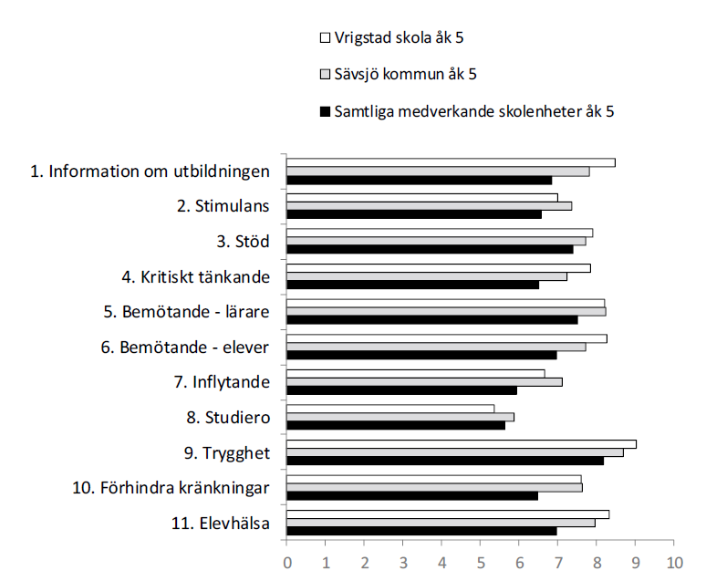
Lärare:
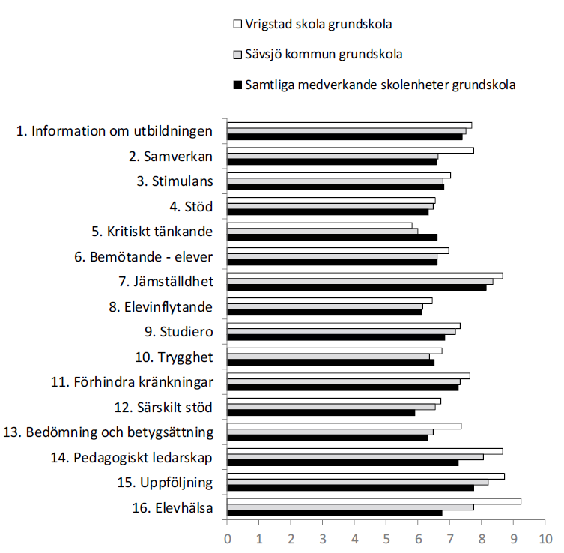Vårdnadshavare-hela skolan: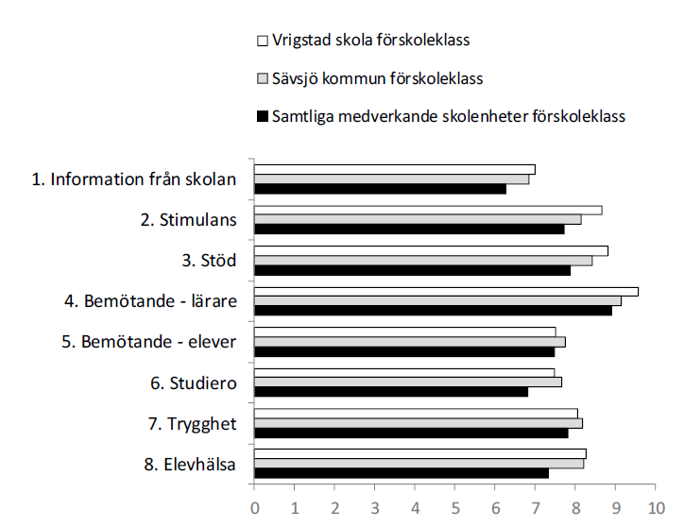
Vårdnadshavare-förskoleklass: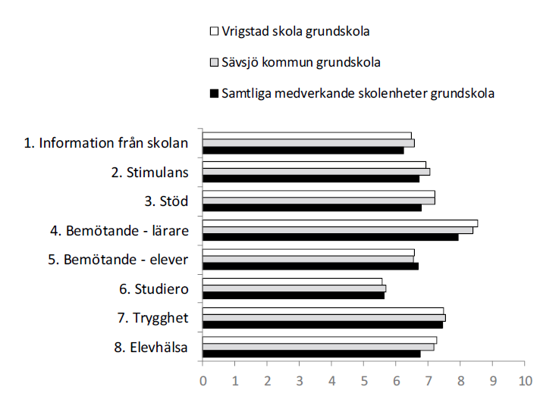
Trygghet och studiero:
I index på trygghet har Vrigstad skola 9/10 i elevenkäten.
Generellt ett något lägre i upplevelse av trygghet hos vårdnadshavare i förskoleklass vilket kan bero på att man inte har samma insyn och tydliga kommunikation som man tidigare har fått från förskolan. Glappet mellan verksamheterna kan upplevas stort och som förälder kan man nog uppleva att informationen från skolan inte är lika tydlig, men även en oro för barnens trygghet.
Även i fritidshemmets enkät upplever hög andel elever sig trygga.
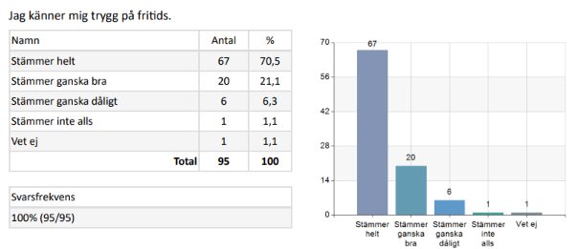
I trygghetsenkäten svarade 84% av våra elever att de aldrig "är du rädd för någon på skolan eller fritids?"
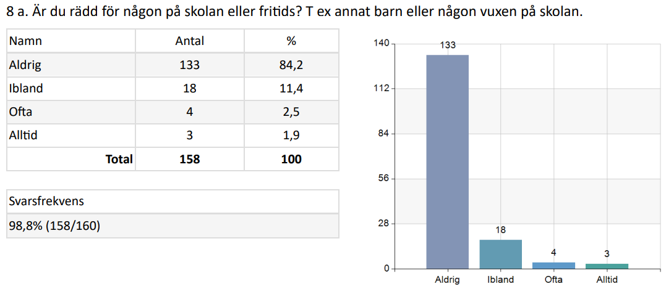
På följdfrågan framkom att inget barn var rädd för någon vuxen. Några barn var rädd för en klasskamrat och några barn var rädda för de "stora" barnen.
Vi har ett positivt resultat vad gäller trygghet bland våra elever överlag. Vi har under flera år arbetat med fokus på att skapa trygghet. Trygghet är en av grundförutsättningarna för att våra elever kunna ta till sig kunskaper och utvecklas på bästa sätt.
Vi kommer fortsätta att hålla i vårt trygghetsarbete i trygghetsteamet, men också fortsätta att utveckla rastorganisationen och arbetet med vårt rastotek för att skapa en trygg och tillgänglig skola för alla våra elever.
Ledning och stimulans:
Index för stimulans ligger något lägre än övriga kolor i kommunen, men fortfarande över riket. Vi kan utveckla undervisningens kvalitet genom att variera undervisningen och vi har en utmaning i att göra undervisningen mer intressant för att fånga elevernas intresse och motivation.
Däremot upplever vårdnadshavarna att eleverna får gott om ledning och stimulans.
Behov av stöd:
Skolenkäten visar att på Vrigstad skola upplever pojkar att de får mer/bättre stöd än flickor. Lärarna förklarar ofta så eleverna förstår och de får den hjälp de behöver på lektionerna. Enkäten visar också att de flesta elever upplever att de helt och hållet får det stöd de behöver för att klara skolarbetet.
Vårdnadshavare till barn i förskoleklass är till väldigt stor del nöjda med det stöd och den stimulans som eleverna får i skolan från både lärare och elevhälsa. Vad gäller vårdnadshavare till elever i grundskolan så upplever många, men inte alla, att eleverna får det stöd och den hjälp de behöver under lektionerna. 6% svarar att de upplever att eleverna sällan får den hjälp de behöver, vilket är anmärkningsvärt.
Vad gäller elevhälsans arbete visar enkäten på förbättrat resultat sedan 2023, både från vårdnadshavare i förskoleklass och grundskolan samt undervisande lärare. Vad gäller elever i årskurs 5 visar enkäten ett lite försämrat resultat, även om resultatet fortfarande visar på god nöjdhet. Resultatet för Vrigstad skola ligger högre än både snittet i Sävsjö kommun och för samtliga medverkande skolenheter vad gäller både elevhälsa och stöd. Detsamma gäller både elever, vårdnadshavare och lärares svar. Vrigstad skola hamnar lägre än snittet i stort och även jämfört med andra skolor i Sävsjö kommun vad gäller arbetsro för elever i årskurs 5. Detta utifrån elevernas och deras föräldrars enkätsvar.

Närvarouppföljning

Utvärdering av Närvaro HT24
Under höstterminen 2024 hade Vrigstad skola 17 elever med mer än 15% frånvaro, varav 2 elever hade mer än 30% frånvaro. Detta är en stor förbättring jämfört med vårterminen 2024.
Under höstterminen 2024 påbörjades endast en ny frånvaroutredning. De goda resultaten tros bero på ett aktivt arbete med redan påbörjade frånvaroutredningar i kombination med mer förebyggande insatser. Vi har arbetat mer aktivt med närvarofrågan på våra utvecklingssamtal, genomfört fler uppföljningar och haft fler avstämningsmöten med vårdnadshavare. Vi har även börjat lyfta närvarofrågan på våra föräldramöten redan från förskoleklass, och elevhälsan har uppmanat klasslärare att ringa hem vid frånvaro.
Närvarostatistik VT25:
- Frånvaro 0-5%: minskat från 91 till 73 elever
- Frånvaro 5-15%: ökat från 81 till 104 elever
- Frånvaro 15-30%: minskat från 17 till 9 elever
- Frånvaro 30-50%: minskat från 2 till 1 elev
- Frånvaro över 50%: 1 elev under hela året
Under vårterminen 2025 har vi arbetat intensivt med att starta frånvaroutredningar och upprätta handlingsplaner för de elever som behöver det. Detta har gett ett positivt resultat för gruppen med 15-30% frånvaro, där ökningen i gruppen med 5-15% frånvaro kan misstänkas komma från den högre procentgruppen under våren. Vi har även varit mer uppmärksamma på ströfrånvaro och uppmuntrat lärarna att tidigt ta kontakt med vårdnadshavare, samt att diskutera vikten av närvaro på utvecklingssamtal, vilket kan ha bidragit till att gruppen med 0-5% frånvaro har minskat något.
Under höstterminen 24 hade Vrigstad skola 17 elever med mer än 15% frånvaro varav 2 st hade mer än 30% frånvaro. Det är en stor förbättring sedan vårterminen 24.

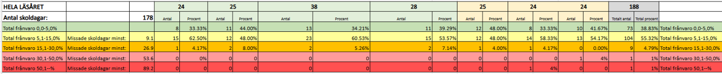

Kränkande behandling uppföljning
Enhet | Antal barn | Anmälda kränkningar | Varav bedömda som kränkningar
Förskoleklass | 24 | 8
Årskurs 1-3 | 90 | 27
Årskurs 4-6 | 73 | 31
Fritidshem
Totalt | 187 | 66
Utvärdering av Kränkningar HT24
De flesta kränkningarna förekommer på skolgården eller vid förflyttningar. Sju av dessa incidenter involverar fysiskt våld. Två kränkningar har skett under idrottslektioner och två i klassrum, vilket kan indikera en god studiemiljö. Kränkningarna är jämnt fördelade mellan könen. Alla rapporterade kränkningar har bedömts som kränkningar. Det är troligt att fler kränkningar inträffar men löses direkt av personalen. Vi behöver bli bättre på att göra kränkningsanmälningar och fundera på hur vi kan förebygga kränkningar på skolgården och vid förflyttningar. Inför kommande läsår har vi förstärkt organisationen kring rastaktiviteter. En åtgärd kan vara att följa upp kränkningsärenden på klasskonferenser varje termin.
Anmälda Kränkningar:
- Totalt antal från augusti 2024 till juni 2025: 66 st
- Under vårterminen 2025: 27 st, ojämnt fördelade mellan månaderna
Vi ser att vi arbetar mer aktivt i systemet och att Vrigstad skola har blivit bättre på att anmäla kränkande behandling, vilket vi har arbetat hårt för. Under läsåret 2023/2024 fick vi in 16 kränkningsanmälningar, och under läsåret 2024/2025 kom det in 50 fler. Vi märker att klasslärare är olika aktiva i Prorenata, vilket gör att det ser ut som att det händer fler incidenter i två klasser på skolan. Årskurs ett har flest kränkningsanmälningar, vilket korrelerar med att den klassen upplever sig mer otrygg än andra. De flesta kränkningarna sker på skolgården. Vi behöver tänka vidare kring vuxnas närvaro och fördelning på rasterna, men det visar också att vuxna agerar vid kränkningar. Vi har rastaktiviteter och rastboden öppen. Vi ser inte i Prorenata var på skolgården kränkningarna sker, men fotbollsplanen och skogen är två identifierade platser. På fotbollsplanen tenderar det att bli fysiskt våld trots att det alltid finns en rastvärd där. Ungefär två tredjedelar av de anmälda kränkningarna bedöms som kränkningar. Många incidenter reds ut på plats och då öppnas ofta ingen utredning, även om händelsen bedöms som en kränkning. Vi har några elever där kränkningar oftare sker, och vi försöker ligga steget före genom att ha vuxna nära.

Måluppfyllelse / meritvärde / betyg - årskurs 6
Meritvärde, betyg
 | 2022 | 2023 | 2024 | 2025
Sävsjö kommun |  | 234 | 239 | 227
Flickor sv |  | 267 | 269 | 270
Flickor sva |  | 210 | 185
Pojkar sv |  | 238 | 252 | 231
Pojkar sva |  | 171 | 215 | 176
Betygspoäng per ämne
 | 2022 | 2023 | 2024 | 2025
Bild |  | 16,7 | 15,3 | 15,8
Engelska |  | 15,6 | 13,5 | 14,6
Hem- och konsumentkunskap |  | 15,5 | 16,9 | 14,8
Idrott och hälsa |  | 16,0 | 16,0 | 15,7
Matematik |  | 13,2 | 10,6 | 11,9
Moderna språk |  | 15,4 | 16,1 | 16,2
Modersmål |  | 12,5 | 16,1 | 16,1
Musik |  | 13,5 | 15,6 | 14,3
Biologi |  | 14,9 | 14,2 | 13,8
Fysik |  | 12,4 | 14,5 | 11,9
Kemi |  | 14,0 | 14,7 | 10,7
Geografi |  | 16,1 | 14,4 | 11,3
Historia |  | 15,9 | 15,1 | 13,4
Religionskunskap |  | 14,6 | 15,4 | 14,4
Samhällskunskap |  | 14,1 | 15,1 | 12,7
Slöjd |  | 15,1 | 14,7 | 15,7
Svenska |  | 14,5 | 13,9 | 13,2
Svenska som andraspråk |  | 8,0 | 8,1 | 11,4
Teknik |  | 15,6 | 14,4 | 11,5
Analys över resultaten i åk 6
Årskurs 6 visar på en hög måluppfyllelse, där hög andel elever är godkända i alla ämnen. Betygen överensstämmer i stor utsträckning med resultaten från de nationella proven, även om några elever har fått något högre betyg än vad provresultaten indikerar. Det finns inga större avvikelser mellan provresultat och betyg, och den generella betygsnivån är hög i jämförelse med kommunens övriga skolor, särskilt när man ser till den totala betygspoängen.
Betygsfördelningen visar att många elever har fått betygen D, C och B, medan andelen elever med A- eller E-betyg är relativt låg. Flickorna har ett högre genomsnittligt meritvärde än pojkarna, med en skillnad på 2,5 poäng. Särskilt i ämnen som bild, musik och moderna språk presterar flickorna betydligt bättre.
Insatser har gjorts för att motivera pojkarna, och de har genomfört uppgifterna med engagemang, särskilt i bild där deras betyg inte upplevs som låga. Däremot har fler flickor nått riktigt höga betyg. I musik har lärarna arbetat aktivt med att motivera alla elever, oavsett kön, och även om flickorna generellt har högre resultat finns det pojkar som lyckats väl.

Nationella prov
Antal godkända betyg
 | 2022 | 2023 | 2024 | 2025
 | flickor-pojkar-totalt | flickor-pojkar-totalt | flickor-pojkar-totalt | flickor-pojkar-totalt
Svenska | 11-11-24 | 15-13-29 | 10-9-20 | 11-10-21
Svenska som andraspråk | 1-1-4 | 2-1-5 | 0-3-4 | 0-2-2
Engelska | 10-12-28 | 18-13-34 | 9-12-24 | 11-12-23
Matematik | 12-13-28 | 17-14-34 | 9-10-24 | 11-12-23
Matematik (Ma)
Eleverna i klassen har en bra grundkunskap i matematik. Många har genomfört alla uppgifter på proven och försökt sitt bästa, även om de inte alltid fått full poäng. En utmaning är att eleverna behöver komma ihåg de olika matematiska begreppen och veta när de ska användas. Det finns också behov av extra träning på tidsskillnad och prioritering. Det är jämnt fördelat mellan pojkar och flickor, men det har förekommit enstaka missuppfattningar av uppgifter på grund av språket. För att förbättra resultaten rekommenderas att repetera begreppen regelbundet, blanda övningar och öva på äldre test.
Svenska och Svenska som andraspåk (Sv/SvA)
Eleverna är överlag bra på alla delar av svenska och har arbetat bra med olika genrer och deras struktur. En utmaning är stavningen, där många elever skrev fina berättelser men fick sänkta betyg på grund av stavfel. Pojkarna är något sämre i läsförståelse jämfört med flickorna. För att förbättra resultaten rekommenderas att öva på att stänga av rättstavningen när eleverna skriver texter, skriva fler texter för hand och träna välskrivning för att lära sig forma bokstäverna.
Engelska (Eng)
Eleverna är överlag bra på alla delar av engelska, med särskilt bra hörförståelse och läsförståelse. Många elever är duktiga inom engelska, men det finns utmaningar med svensk meningsbyggnad och stavning i engelska texter. Pojkarna pratar mer men skriver kortare texter jämfört med flickorna. För att förbättra resultaten rekommenderas samma åtgärder som för svenska, med fokus på att förbättra stavning och meningsbyggnad.
Övriga observationer
Klassen hade ett bra fokus och alla elever ville lyckas. Eleverna tog sig an övningslektionerna på ett bra sätt. Det har funnits mycket resurser i klassen, men vissa elever behöver mer vuxenstöd. Det är viktigt att alla elever, även de svaga, deltar i klassrummet med de starka eleverna för att lära av varandra. Flexibilitet med mindre grupper vid behov och fokus på att höja elevernas självkänsla och självförtroende är också viktigt. Alla elever är godkända på de nationella proven.

Relationen betyg och nationella prov
Relationen mellan betyg och provresultat i nationella prov, i procent
 | Lägre betyg än NP | Lika resultat | Högre betyg än NP
Svenska |  | 86 | 14
Svenska som andraspråk |  | 100
Engelska |  | 100
Matematik | 4,2 | 79,2 | 16,7
Resultaten från de nationella proven i årskurs 6 visar överlag god måluppfyllelse, där stor andel elever är godkända. När vi analyserar resultaten utifrån kön ser vi vissa skillnader. I matematik är resultaten jämnt fördelade mellan pojkar och flickor. I svenska presterar pojkarna något svagare i läsförståelse, medan de i engelska tenderar att prata mer men skriver kortare texter än flickorna.
För våra flerspråkiga elever syns vissa utmaningar kopplade till språkförståelse. I matematik kan enstaka uppgifter ha missförståtts på grund av språkliga formuleringar. I svenska märks svårigheter med stavning, ordförråd och ordföljd, och i engelska är stavning en utmaning. Dessa skillnader kan till stor del förklaras av språkliga faktorer snarare än ämneskunskaper.
Flera faktorer i undervisningen har haft en positiv inverkan på elevernas resultat. Vi har arbetat med flexibilitet i gruppindelningar, men med utgångspunkten att alla elever ska kunna delta i helklassundervisning. Vi har fokuserat på att skapa en tillgänglig lärmiljö där elevernas olikheter lyfts fram som styrkor, och där självkänsla och självförtroende stärks. Ett tillåtande klimat där det är okej att göra fel har varit centralt. Vi har också strävat efter att hitta en balans i resursfördelningen, så att alla elever – inte bara de svagaste – får det stöd de behöver.
Inför kommande läsår ser vi behov av vissa förbättringar i undervisningen för att ytterligare stärka elevernas förutsättningar att lyckas på nationella proven. I matematik behöver vi fortsätta arbeta med begreppsförståelse genom regelbunden repetition och varierade övningar, samt träna på äldre prov. I svenska behöver vi öva mer på att skriva utan rättstavningshjälp, skriva fler texter i digitala provmiljöer och även träna på handskrift och välskrivning. I engelska gäller samma behov som i svenska, särskilt kopplat till skrivträning.

Obligatoriska tester och kartläggningar
 | Flickor- totalt | Pojkar- totalt | Annat modersmål än svenska-totalt | Svenska som modersmål-totalt
Hitta språket
Antal elever som klarar* Hitta språket | 9/9 | 13/15 | 0/2 | 23/23
Andel elever som riskerar att inte nå de kunskapskrav som minst ska uppnås i årskurs 1.
Andel elever i behov av extra utmaningar
Hitta matematiken
Antal elever som klarar* Hitta matematiken | 8/9 | 13/15 | 0/2 | 22/23
Andel elever som riskerar att inte nå de kunskapskrav som minst ska uppnås i årskurs 1
Andel elever i behov av extra utmaningar
Analys
Vi har en kunskapsmässigt stark F-klass. Motivationen och lusten att lära är stor. Det är god arbetsro i gruppen. Eleverna sporrar varandra till arbete. Gruppen är 15 pojkar och 9 flickor. Två elever har annat modersmål än svenska och ytterligare två elever har flerspråkiga hemförhållande.
- Resultat: Kartläggningar i svenska och matematik visar goda grundkunskaper utan tydliga skillnader mellan pojkar och flickor. Däremot ser vi att våra flerspråkiga barn inte klarar bedömningsstöden.
Bedömningsstöd årskurs 1
 | Svenska - Läsutveckling | Skriva - Skrivutveckling | Matematik - Taluppfattning
Antal | SV flickor-pojkar-totalt / SVA flickor-pojkar-totalt | SV flickor-pojkar-totalt / SVA flickor-pojkar-totalt | SV flickor-pojkar-totalt / SVA flickor-pojkar-totalt
Grundskola | 6-15-22/1-0-4 | 6-15-22/1-0-4 | 6-14-22/1-1-4
Analys
Totalt 26 elever, 7 flickor och 19 pojkar. Varav fyra elever SvA, en flicka och tre pojkar.

Nationella prov i Svenska årskurs 3
Delprov | Antal elever | Antal som uppnått kravnivån | Andel som uppnått kravnivå (%)
 | flickor-pojkar-totalt | flickor-pojkar-totalt | flickor-pojkar-totalt
Resultat delprov A | 15-12-27 | 15-10-25 | 100-83-96
Resultat delprov B | 15-11-26 | 15-10-25 | 100-91-96
Resultat delprov C | 15-11-26 | 14-11-25 | 93-100-96
Resultat delprov D | 15-11-26 | 13-10-23 | 87-91-88
Resultat delprov E | 15-11-26 | 13-10-23 | 87-91-88
Resultat delprov F | 15-11-26 | 14-10-24 | 93-91-92
Resultat delprov G | 15-11-26 | 14-9-23 | 93-82-88
Resultat delprov H | 15-11-26 | 14-10-24 | 93-91-92
Nationella prov i Svenska som andraspråk årskurs 3
Delprov | Antal elever | Antal som uppnått kravnivån | Andel som uppnått kravnivå (%)
 | flickor-pojkar-totalt | flickor-pojkar-totalt | flickor-pojkar-totalt
Resultat delprov A | 0-1-1 | 0-1-1 | 0-100-100
Resultat delprov B | 0-1-1 | 0-0-1 | 0-0-0
Resultat delprov C | 0-1-1 | 0-0-1 | 0-0-0
Resultat delprov D | 0-1-1 | 0-0-1 | 0-0-0
Resultat delprov E | 0-1-1 | 0-0-1 | 0-0-0
Resultat delprov F | 0-1-1 | 0-1-1 | 0-100-100
Resultat delprov G | 0-1-1 | 0-0-1 | 0-0-0
Resultat delprov H | 0-1-1 | 0-1-1 | 0-100-100
Analys
Svenska
De allra flesta eleverna har goda eller mycket goda kunskaper i läsförståelse och är duktiga på att läsa och hitta svar i olika typer av texter. Däremot har flera elever svårt att skriva korta meningar, vilket resulterar i att meningarna ofta blir för långa och saknar korrekt användning av punkter och kommatecken. För eleven som läser SvA är läsförståelsen mycket svår jämfört med de övriga eleverna.
Nationella prov i Matematik årskurs 3
Delprov | Antal elever | Antal som uppnått kravnivån | Andel som uppnått kravnivå (%)
 | flickor-pojkar-totalt | flickor-pojkar-totalt | flickor-pojkar-totalt
Resultat delprov A | 14-13-27 | 12-10-22 | 86-77-81
Resultat delprov B | 15-13-28 | 15-11-26 | 100-85-93
Resultat delprov C | 15-13-28 | 13-9-22 | 87-69-79
Resultat delprov D | 15-13-28 | 15-10-25 | 100-77-89
Resultat delprov E | 15-13-28 | 14-10-24 | 93-77-86
Resultat delprov F1 | 15-13-28 | 10-12-22 | 67-92-79
Resultat delprov F2
Resultat delprov G1 | 15-13-28 | 13-11-24 | 87-85-86
Resultat delprov G2 | 15-13-28 | 13-11-24 | 87-85-86
Analys
Matematik
Eleverna är duktiga på lästal och problemlösning. En utmaning är dock att många elever har svårt att placera likhetstecknet korrekt och att noggrant läsa var det står. Även i matematik är det lästalen som ställer till det för elev som läser SvA.

Analys
F-klassen:
Kartläggningar i svenska och matematik visar att eleverna har goda grundkunskaper, utan tydliga skillnader mellan pojkar och flickor. Smågruppsarbete har visat sig gynna elevernas lärande och motivation att lära sig nya kunskaper. Kartläggningen har också identifierat vilka resurser som behövs framöver för att stödja elevernas utveckling. En särskild utmaning är en elev med vårdnadshavare som inte behärskar svenska, vilket påverkar elevens ordförråd och förståelse.
Klass 3:
Pedagogiska insatser
Flera barn i klassen har behov av extra anpassningar och särskilt stöd. Vi ser att arbetet i tvålärarskap ändå har bidragit till en trygg och inlärningsmotiverad elevgrupp. Eleverna har även haft samma lärare under årskurs 1-3, vilket har skapat en stabil och samarbetsinriktad grupp.

Kvalitetsdialoger

SKA samtal 1
SKA-samtal 2024-09-16
Närvarande: Martina, Anna-Karin, Emma Brogård, Ida Hördegård, Evelina Karlén, AnnSofie Ek Petersson, Ingvor Arvidsson, Elsa Nordquist, Johanna Axelsson
Emma inleder med att sammanfatta hur vi organiserar vår enhet utifrån de behov vi har.
Angående systematiska kvalitetsarbete; det är något vi arbetar med varje dag. Det tänket vill vi få en.
Generellt sett har vi goda resultat hos våra elever på Vrigstad skola. De som läser SV klarar sig bättre än de som läser SVA. Inga direkta skillnader mellan pojkar och flickors resultat. Vi behöver fortsätta arbeta med det språkutvecklande arbetet för att kunna se tydliga resultat. Vi behöver också arbeta vidare med motivation. Våra elever känner sig trygga, visar våra elevundersökningar (enkäter och intervjuer). Vi har en frånvarostatistik som vi inte är nöjda med. Det behöver vi fånga upp och arbeta vidare med. Elevhälsan är engagerad för att arbeta vidare med detta. Vid alla utvecklingssamtal ska vi lyfta närvaron.
Utifrån utvärderingar av vårt arbete med KUF så kommer vi arbeta vidare med läsning och interkulturalitet. Vad gäller trygghet och trivsel kan vi se att vi behöver arbeta vidare i vissa grupper och kring rasterna.
Vi har mycket tankar kring läsning. Viktigt med avkodningsträning tidigt, inte för mycket undvika det som är jobbigt. Vi har arbetat med läslistor för att förbättra läsflytet. Här har vi ett arbete som vi påbörjat. Vi skiljer på att läsa för att träna eller att läsa för att förstå/lära.
Vad gäller raster och trivsel har vi gjort mycket inför detta läsår. Vi har ordnade rastaktiviteter på samtliga raster. Eleverna har möjlighet att läsa på rasterna. Rastoteket är under utveckling.
Tanke från Martina: att sätt mål för sin grupp; vilken typ av text vill jag att mina elever ska kunna klara av i slutet av läsåret. Var är vi nu och vart ska vi?
Elever som läser SVA har svårare att nå målen även i andra ämnen. Viktigt med ett andraspråksperspektiv även i andra ämnen. Många av våra flerspråkiga elever har både ett bristfälligt förstaspråk och andraspråk, vilket vi tror är en anledning till att det ser ut som det gör. Hur arbetar vi med detta? Vi har sett goda resultat hos elever som haft en behovsplacering på fritids. Vi behöver hitta bra vägar för samarbete för att utvecklas språket hos våra flerspråkiga elever.
Vi har fortsatt vårt arbete kring vår vision, med hjälp av Helen Timperleys modell. Vi har två fokusområden utifrån engagemang och lärande samt välbefinnande. Vi kommer göra en nulägesanalys där vi identifiera styrkor och utmaningar och även tänker framåt. Vad ska vi göra och hur, samt vart vill vi? Vårt SKA-arbete hjälper oss att sätta upp mål och att diskutera tillsammans i arbetslagen var vi är, vart vi ska och hur vet vi om vi kommit närmre målet? Hur mäter vi engagemang hos våra elever? Vad fungerar i olika klasser? Vad skapar engagemang i olika grupper? Diskussionerna/SKA-samtalen i arbetslagen är viktiga och kan hjälpa oss framåt. Vårt arbete med Specialpedagogik för lärande och KUF-arbetet har utvecklat det kollegiala arbetet på vår skola.
Vi har arbetat med dilemmahandledning men har också tankar framåt för att hitta former för att observera varandra, och än mer utvecklas vidare med hjälp av varandra.
Vi behöver utmaningar för att utvecklas framåt.
Eleverna är i fokus- det är för dem vi är här. Samverkan mellan hem och skola är väldigt viktigt.
Viktigt att vi tänker till kring vart vi vill komma!

SKA samtal 2
Anteckning från verksamhetsdialog/SKA-samtal 2 (25-02-17)
Kortfattad beskrivning av återkoppling från mötet med barn/ elever:Härligt möte med engagerade elever som ville vara del i samtalet. Eleverna berättade att de gillar att läsa, gärna spännande, om fotboll eller faktaböcker. Flera familjer besökte både bibliotek i Sävsjö, Jönköping och även vårt skolbibliotek. Det går lätt att lära sig när man får “spela” - leka. De uppskattade rollerna i “Läsfixarna”. Roligt och det gav mycket. Man behöver tillgång till böcker och uppmuntran både från föräldrar och personal på skolan. Alla barnen läste hemma. Läsläxa på olika sätt.
Upplever inte att det är böcker för äldre elever på fritids. Man lär sig mycket när man läser tillsammans på NO/SO. Stort fokus på texten. Bra med ord och begrepp och läxhjälpen är bra om man behöver träna ord och begrepp.
Läsa tillsammans och läsa om är framgångsrikt.
Resultatredovisning:
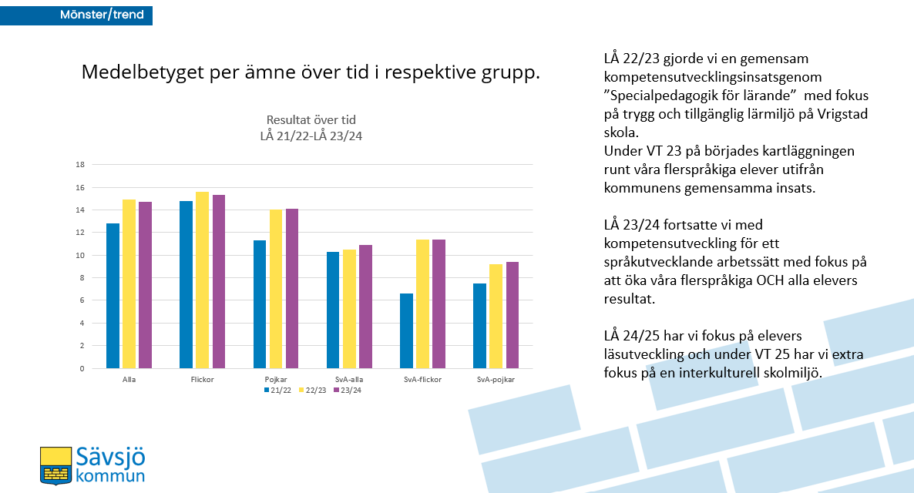
Det hade även varit intressant att kunna jämföra resultat runt skolfrånvaro - kopplat till elevers skolresultat.
Vi ser svårighet i att möta alla behov på fritids. Vi har fått ändrat arbetssätt under läsåret på fritids.
Flerspråkiga elever:
Förändringsarbete - Ord-begrepp, utvecklar det arbetet vi har till det lite bättre. För varje elevgrupp behöver vi förändra lite. kooperativt lärande, undervisningen på något högre nivå, har höga förväntningar på eleverna, bildstöd, läsprojekt i alla arbetslag.
Våra framgångsfaktorer i läsprojektet:
Fritids – vi synliggjorde läsningen visuellt med klistermärken för varje fritidsgrupp,
Skolan - Vi samlade stjärnor, lite tävling där vi hjälptes åt, de äldre eleverna läste för sina fadderbarn, hela skolan gör det tillsammans (ett tvång). Viktigt att uppmuntra vårdnadshavare att vara del. Viktigt att vårdnadshavare får en stund tillsammans med sina barn varje dag.
I de klasser vi har gjort tester före och efter projektet så ser vi ett positivt resultat på läsningen, men även läslusten har ökat.
Vi tycker det är viktigt att underhålla läsflytet. Vi ser att strukturen i språkutvecklande arbetssätt (ord och begrepp, bildstöd, lässatsning) gynnar elever med NPF.
En effekt är att vi ett gemensamt engagemang i arbetslagen. Större motivation till läsning.
De trygghetsintervjuer vi gjort visar att allra största delen av våra elever på Vrigstad skola känner sig trygga och trivs i skolan. De tester vi gjort på läsutveckling före och efter vårt läsprojekt visar på ett bättre resultat, men även större läslust.
Vi har som målsättning att skapa en trygg och tillgänglig skola för alla elever. Under VT 25 kommer vi titta mer på hur vi kan utveckla en mer interkulturell skolmiljö.
I samtalet framkom att vi gjort mycket och ser resultat. Vi har vridit på befintlig erfarenhet och kompetens för att göra det bättre, tillsammans ger det effekt och skapar ett vi som drar förbättringsarbetet tillsammans.
Vi får positiv respons på intervjuerna med våra elever, de ger ett bra intryck av både elever och personal. Vi gör många bra saker som vi inte alltid tänker på, ibland behöver vi stanna upp se vad som faktiskt går bra, vi ser i resultaten att det pekar åt rätt håll. Vi har blivit bättre på att vara tydliga och visa mer. En sak som framkom i intervjuerna är att det finns engagerade vårdnadshavare som åker till Jönköping till biblioteket. Skulle vara kul med mer aktiviteter på biblioteket här i Vrigstad, men också i Sävsjö. Biblioteket är en viktig symbol för demokrati.
Vi tycker att det skulle vara kul med någon som kommer och presentera böcker för våra elever. Biblioteket är bemannat på torsdag fm. Under 2025 kommer ny skolbibliotekslag. Vi får statsbidrag för att anställa ca 75%. Kul om någon kan komma och inspirera till böcker och läsning.

SKA samtal 3
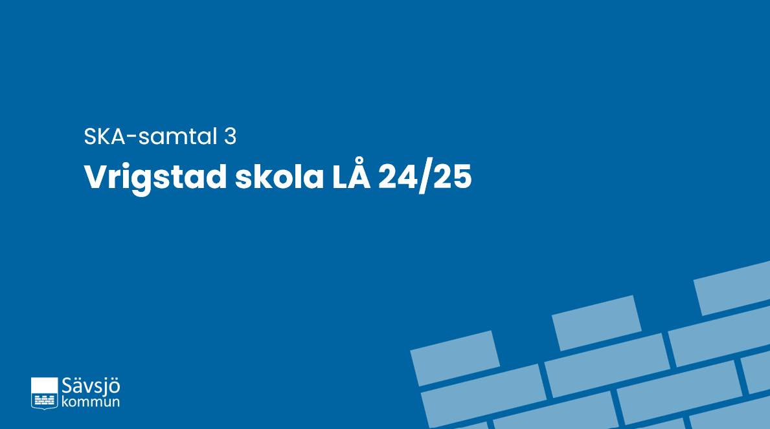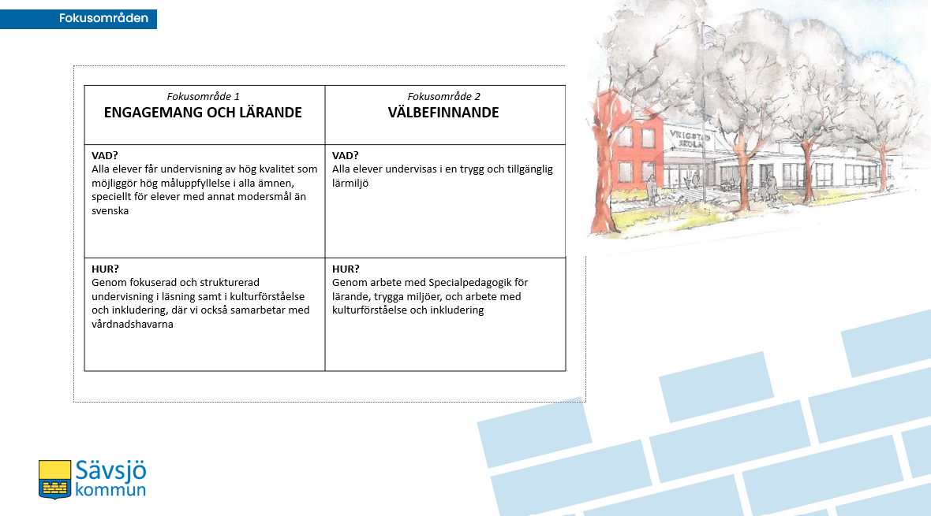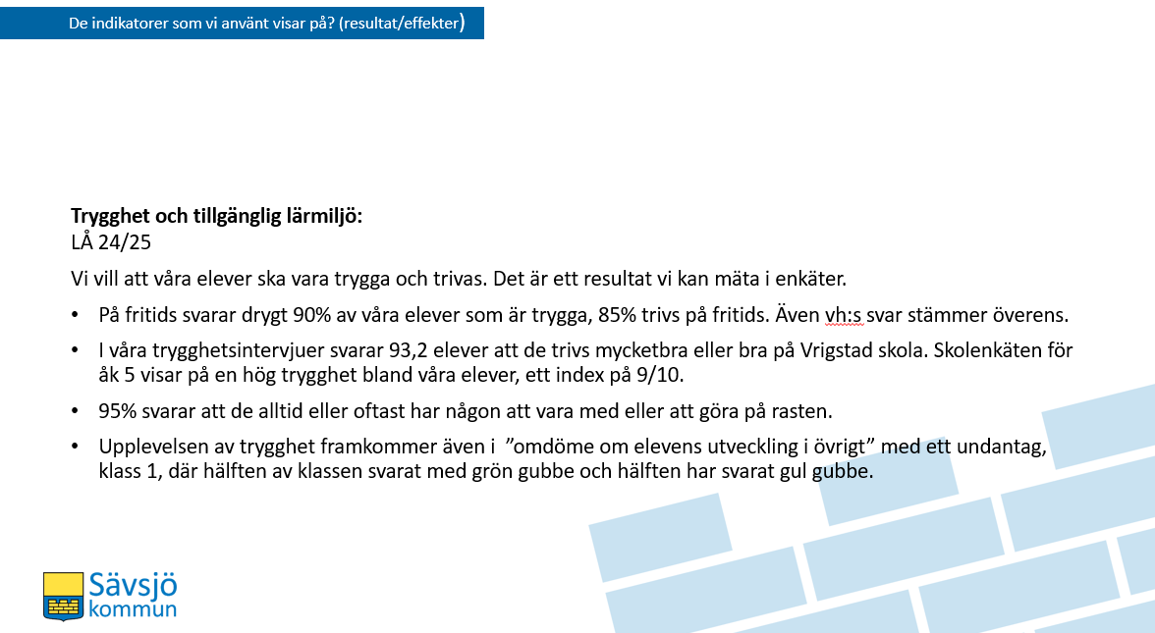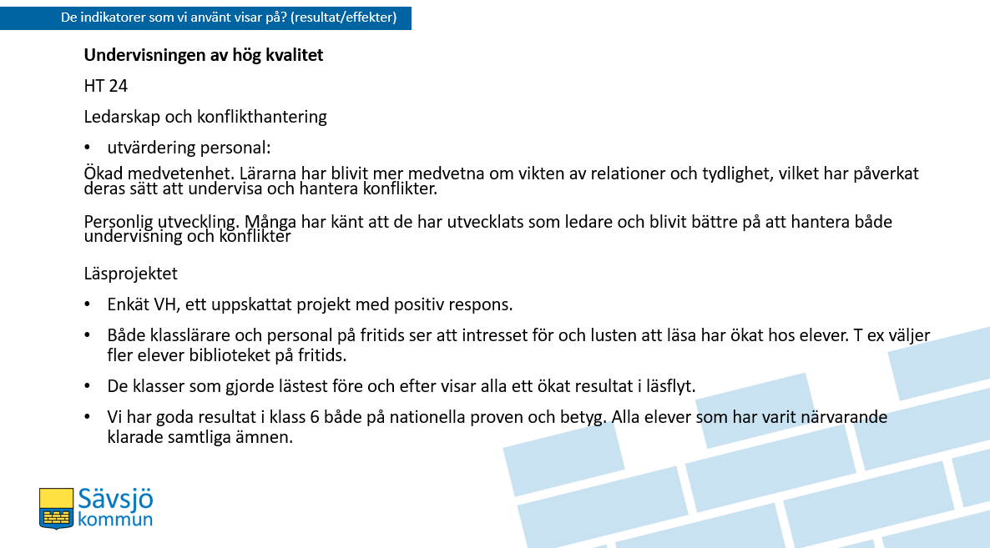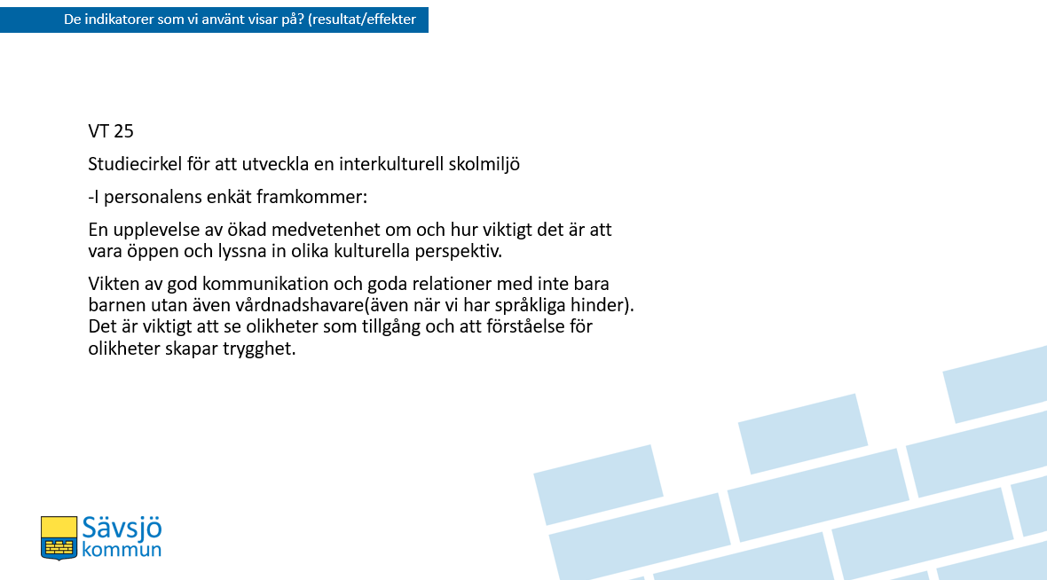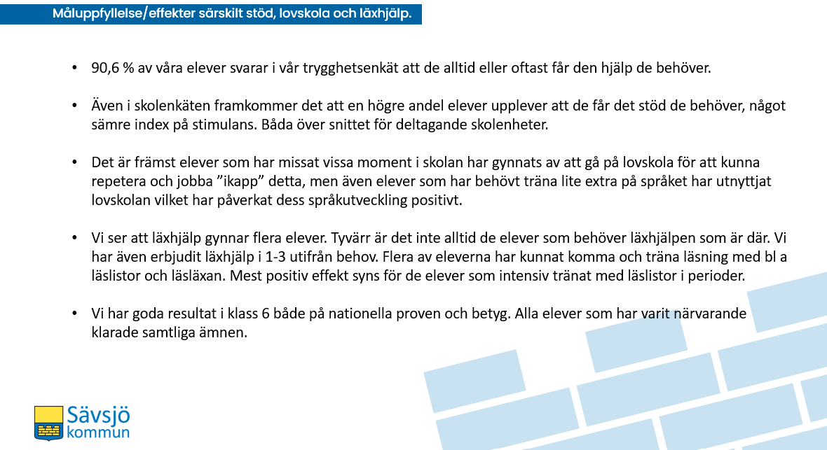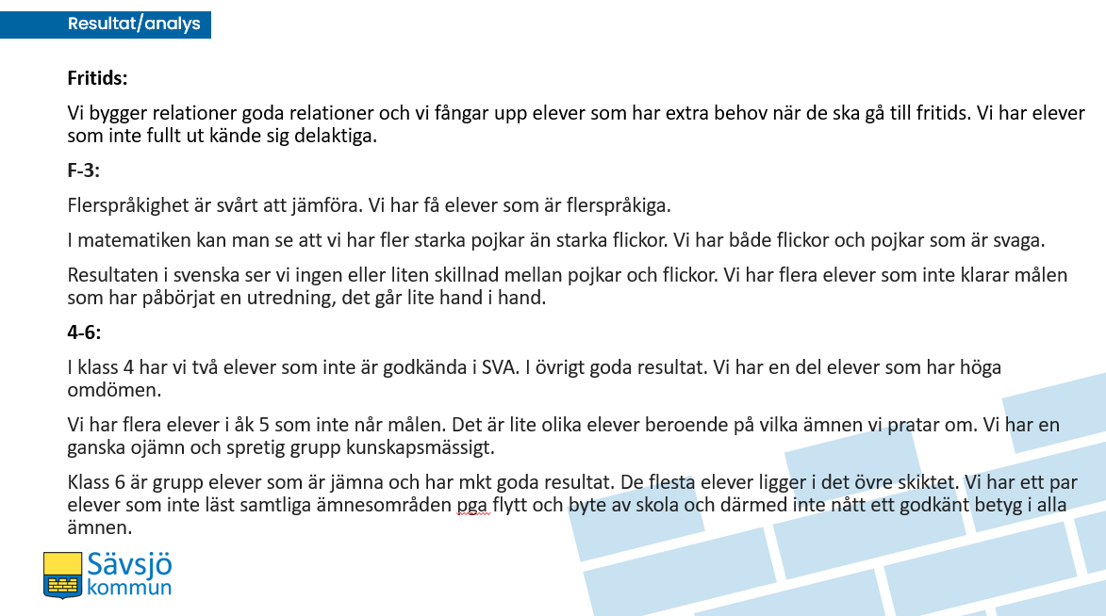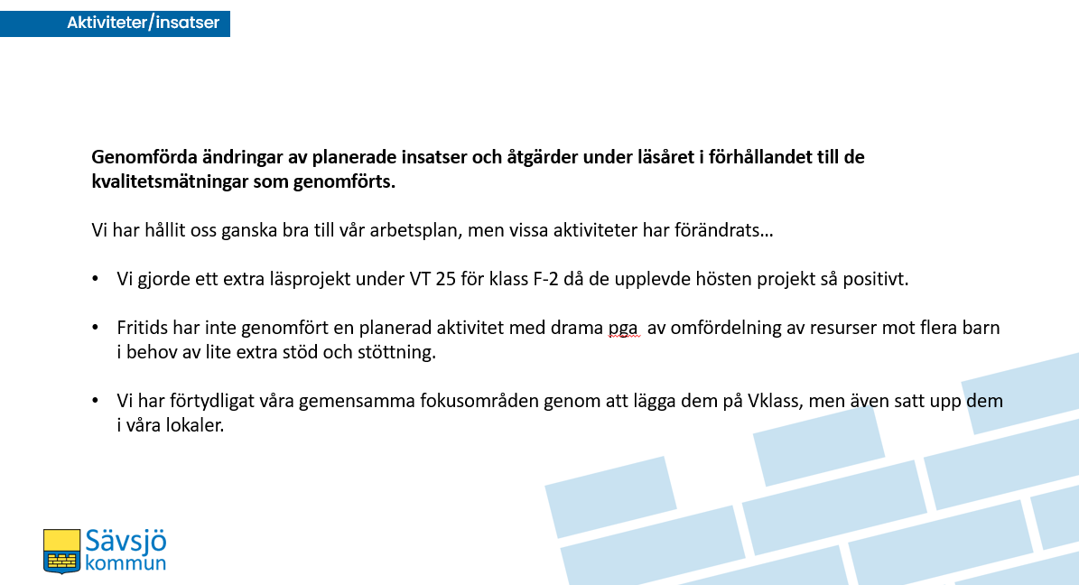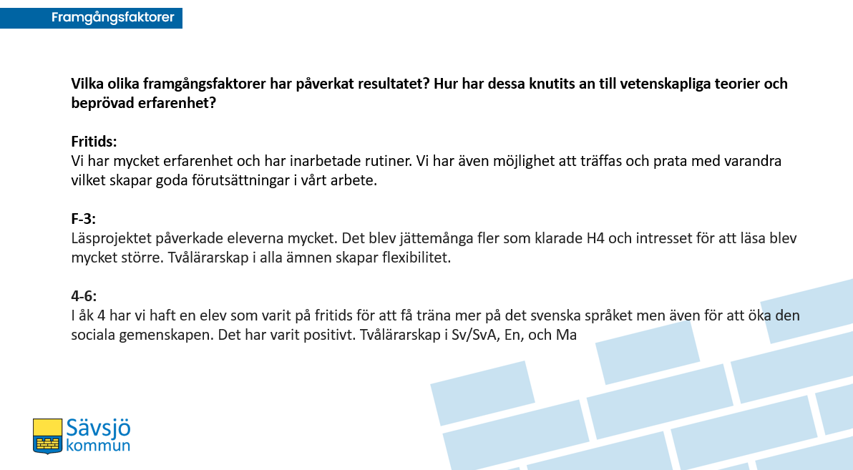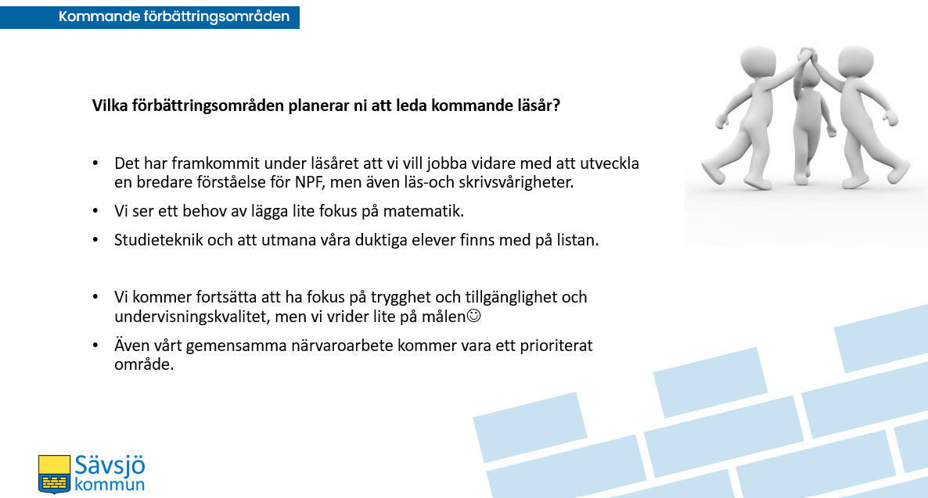

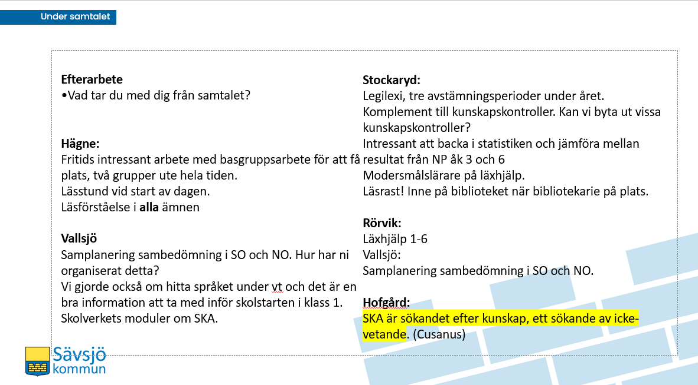

Barn/Elevintervjuer

Analys av undervisningen och verksamhetens kvalitet
Fritidshemmet:
Vi har hållit fast vid rutiner, varit nära de som behöver stöd, hälsat på alla och arbetat på relationer. FRIS(fritids i skolan) har gett möjlighet att genomföra aktiviteter med alla elever. Vi har haft möjlighet att arbeta i små grupper, men behöver styra grupperna mer och se till att alla elever får den tid de behöver. Gemensamt förhållningssätt och samsyn är viktigt, och en grund för detta är gemensam tid för fortbildning och planering. Vi försöker erbjuda progression, men det är svårt. Vi har erbjudit flerspråkiga elever plats på fritids dels för att utveckla sitt språk och för att komma in i det sociala sammanhanget vilket har varit positivt.
Behov av extra stöd har uppkommit under året, och en större fritidsgrupp har gett mindre möjlighet till små sammanhang. Vi kan inte alltid ta tillvara på tillfällen för situationsstyrt lärande. Vi försöker lyssna in elevernas tankar och idéer och vill utveckla deras inflytande. Vi använder kunskapen om gruppen i planeringen av undervisningen och bemannar efter de behov som finns. Vi behöver fler verktyg för att möta elever med särskilda behov.
Åtgärder för Kommande Läsår
- Öka elevinflytandet och synliggöra deras inflytande.
- Vara tydliga inför vårdnadshavare genom information, drop-in och deltagande i föräldraråd.
- Skapa fler grupper i matsalen för en lugnare miljö.
Vi vill att våra elever ska vara trygga och trivas, vilket vi kan mäta i enkäter. Drygt 90% av våra elever känner sig trygga och 85% trivs på fritids. Även vårdnadshavarnas svar stämmer överens. Vi har mycket erfarenhet och inarbetade rutiner. Vi har möjlighet att träffas och prata, bygger relationer och fångar upp elever som har extra behov när de ska gå till fritids. Vi har många elever med särskilda behov och ser ett behov av att lära oss mer om elever med NPF.
Vi har dock elever som inte fullt ut kände sig delaktiga. Vi ska försöka ge eleverna mer inflytande. Ju äldre eleverna blir, desto mindre trivs de. Det är svårt att plocka ut bara de äldre och göra aktiviteter med bara dem. Fritidsråd på FRIS kan vara en lösning.
F-3
Under läsåret har vi genomfört olika gemensamma aktiviteter som läsprojekt, fadderverksamhet, spindeln i nätet och skoljogg, vilket har bidragit till ett bättre klimat på våra raster tack vare våra rastaktiviteter. När det gäller matematiken ser vi fler starka pojkar än flickor, men i svenska finns ingen eller liten skillnad. Fler pojkar har behov av särskilt stöd. Det finns ingen skillnad mellan pojkar och flickor i de nationella proven (NP), och fler elever klarade NP än förväntat.
I klass två är det fler elever som inte har klarat matten, och vi hinner inte med de högpresterande eleverna. Alla våra elever är mer motiverade till läsning, och de äldre eleverna läser med bättre flyt. Extra vuxna, våra seniorer, har tillfört mycket under läsåret, och vi är tacksamma att de fortsätter nästa år. Fadderverksamheten är bra, men vi behöver planera i början av läsåret. Klass 2 har läst med F-klass varje vecka, och i klass 3 har vi tvålärarskap som möjliggör arbete i mindre grupper.
De starka eleverna behöver utmanas, och vi jobbar med samma sak men på en annan nivå. Engelska är svårt på grund av stor spridning. Vi önskar mer kunskap om neuropsykiatriska funktionsnedsättningar (NPF) då vi har många elever med dessa behov. Vi behöver mer fokus på matte och läsprojekt, samt mer läxhjälp i F-3, särskilt i matte och intensiv lästräning i klassrummet.
I årskurs 1 har vi två flerspråkiga elever inte klarar målen. Flerspråkiga elever som inte pratar svenska hemma har svårt att nå målen i SvA. Många elever klarar inte målen i simning i årskurs 1, men de flesta klarar det i årskurs 2 och 3. Vi har gjort vårt bästa med hjälp av omorganiseringar av resurspersonal, seniorer och badpersonal. Vi gör vad vi kan, men vi räcker inte alltid till. Vi har många elever som behöver mycket stöd, och vi hinner inte med allt. Elever har svårt att ta tillsägelser, vilket är svårt att arbeta med. Vi måste vara tydligare med våra förväntningar på både barn och föräldrar. Vi behöver röra oss mer och bli bättre på utomhuspedagogik och liknande aktiviteter. Läsprojektet har påverkat eleverna mycket positivt, och fler elever klarade H4 och intresset för läsning ökade.
Vi ser inga direkta skillnader mellan könen. Vi har stort fokus på hur vi kan anpassa undervisningen efter den grupp vi har. Vi skulle vilja få mer fortbildning i NPF-diagnoser och hur vi kan planerar för att utmana de högpresterande eleverna mer.
4-6
I årskurs 4 har vi två elever som inte är godkända i svenska som andraspråk (SVA), men överlag har vi goda resultat och flera elever med höga omdömen. I årskurs 5 har vi flera elever som inte når målen, och det varierar beroende på ämne. Gruppen är kunskapsmässigt ojämn och spretig. I årskurs 6 har vi en jämn grupp med mycket goda resultat, där de flesta elever ligger i det övre skiktet. Vi har generellt lägre resultat bland elever som läser SVA. Flera elever har läs- och skrivsvårigheter, och alla har kanske inte rätt förutsättningar för att klara skolan på bästa sätt. Vi behöver lägga mycket resurstid på dessa elever. Elever som behöver extra träning eller hjälp av studiestöd kommer inte alltid, och när de gör det hinner vi inte alltid hjälpa alla. Vi behöver lära eleverna studieteknik och förtydliga vad studiestöd innebär och vad som ska ske i klassrummet.
Vi ställer lika höga krav på alla elever, oavsett kön. Vi har försökt fördela resurserna så bra som möjligt och där de behövs. Vi har en undervisning där vi förväntar oss att alla ska kunna och att alla har möjlighet att lyckas. I årskurs 5 har vi många elever som behöver stöd. Många elever behöver mer riktade insatser.
Vi har samtal med eleverna om hur de ska plugga till prov och ta sig an fakta. I årskurs 6 har eleverna fått bestämma hur de ska arbeta inom vissa ämnen och hur de ska redovisa. Vi har pratat mycket om studieteknik. Vi placerar eleverna på ett visst sätt i klassrummet och ser över våra resultat för att avgöra om vi behöver repetera eller gå vidare. Vi bjuder in eleverna i undervisningen och samtalar kring de olika ämnena. Många elever är väl insatta i vad de behöver utveckla eller är duktiga på.
Vi har under läsåret lärt oss om interkulturalitet och hur vi utvecklar en kvalitativ undervisning med flerspråkighet som resurs, och vi behöver arbeta vidare med detta. Vi kanske behöver fördjupa oss i hur eleverna tänker och lär sig, och lyssna in deras tankar. Vi kan fördjupa oss i hur vi arbetar med studieteknik, och alla lärare ska lära sig mer om detta och ge varandra tips och idéer. Föräldrar behöver också utbildning kring studieteknik. Vi behöver lära oss hur elever med läs- och skrivsvårigheter och NPF-diagnoser lär sig bäst.
Reflektion och Åtgärder
Vi behöver mer tid tillsammans för att diskutera studieteknik och fördjupa oss i de olika svårigheter som finns bland våra elever. Vi ser att flerspråkighet är svårt att jämföra eftersom vi har få flerspråkiga elever. I matematiken har vi fler starka pojkar än flickor, men vi har både pojkar och flickor som är svaga. Resultaten i svenska visar ingen eller liten skillnad mellan könen. Vi har både pojkar och flickor med särskilda behov, och några av dessa elever klarar målen medan andra inte gör det. Flera elever som inte klarar målen har påbörjat en utredning.
Plan mot diskriminering och kränkande behandling

Sammanfattning
Under läsåret 2024/2025 har Vrigstad skola bedrivit ett omfattande och målmedvetet kvalitetsarbete med fokus på att skapa en trygg, inkluderande och språkutvecklande lärmiljö för alla elever. Arbetet har präglats av ett starkt kollegialt engagemang, där personalen tillsammans har utvecklat undervisningen genom gemensamt lärande, strukturerade insatser och ett tydligt elevfokus.
Ett av årets mest framträdande utvecklingsområden har varit läsning. Genom olika läsprojekt i samtliga årskurser och fritidshemmet har elevernas läslust och läsförmåga stärkts. Projektens utformning har varit varierad och inkluderat högläsning, biblioteksbesök, läsläxor och fadderverksamhet, vilket har bidragit till ökad motivation och förbättrade resultat i läsutveckling. Särskilt positivt är att eleverna själva uttryckt glädje över läsningen och att vårdnadshavare har engagerat sig i projektet.
Skolans arbete med interkulturalitet och språkutvecklande undervisning har fortsatt att utvecklas, bland annat genom fortbildningsinsatser som KUF (Kvalitativ Undervisning med Flerspråkighet som Resurs). Resultaten visar att elever med svenska som andraspråk fortfarande har svårare att nå målen, vilket understryker vikten av att fortsätta utveckla undervisningen ur ett andraspråksperspektiv. Det kollegiala lärandet har varit en nyckel i detta arbete, där personalen har delat erfarenheter och utvecklat gemensamma strategier.
Elevhälsan har haft en aktiv roll i det främjande och förebyggande arbetet, särskilt kring trygghet och närvaro. Skolan har lyckats minska antalet elever med hög frånvaro genom tidiga insatser, tät uppföljning och ökad samverkan med vårdnadshavare. Trots detta finns fortsatt behov av att utveckla arbetet med ströfrånvaro och att stärka elevernas motivation till närvaro.
Analysen av undervisningens kvalitet visar att skolan har goda resultat i flera ämnen, men också att det finns utmaningar i att möta alla elevers behov. Elever med NPF-diagnoser och läs- och skrivsvårigheter behöver mer riktade insatser, och personalen efterfrågar ytterligare fortbildning inom dessa områden. Tvålärarskap och mindre undervisningsgrupper har visat sig vara framgångsrika metoder för att ge eleverna bättre stöd och utmaning.
Skolans arbete med trygghet har varit framgångsrikt, vilket bekräftas av både enkäter och intervjuer. Rastaktiviteter, rastotek och elevinflytande har bidragit till en mer tillgänglig och inkluderande skolmiljö. Samtidigt visar uppföljningen av kränkande behandling att det finns behov av fortsatt arbete med vuxennärvaro och tydlig struktur på rasterna.
Ekonomiskt har skolan haft utmaningar under vårterminen, men lyckats hålla sig inom rimliga avvikelser från budgetramen. Detta har krävt effektiv resursanvändning och samverkan inom arbetslagen.
Sammanfattningsvis har Vrigstad skola under året visat på ett starkt engagemang för att utveckla undervisningen och lärmiljön. Det systematiska kvalitetsarbetet har lett till flera positiva resultat, särskilt inom läsning, trygghet och kollegialt lärande. Inför kommande läsår är det viktigt att fortsätta arbetet med interkulturalitet, studieteknik, NPF-kompetens och att utmana de högpresterande eleverna. Skolans vision om en trygg, begriplig och meningsfull utbildning genomsyrar hela verksamheten och utgör en stabil grund för fortsatt utveckling.

